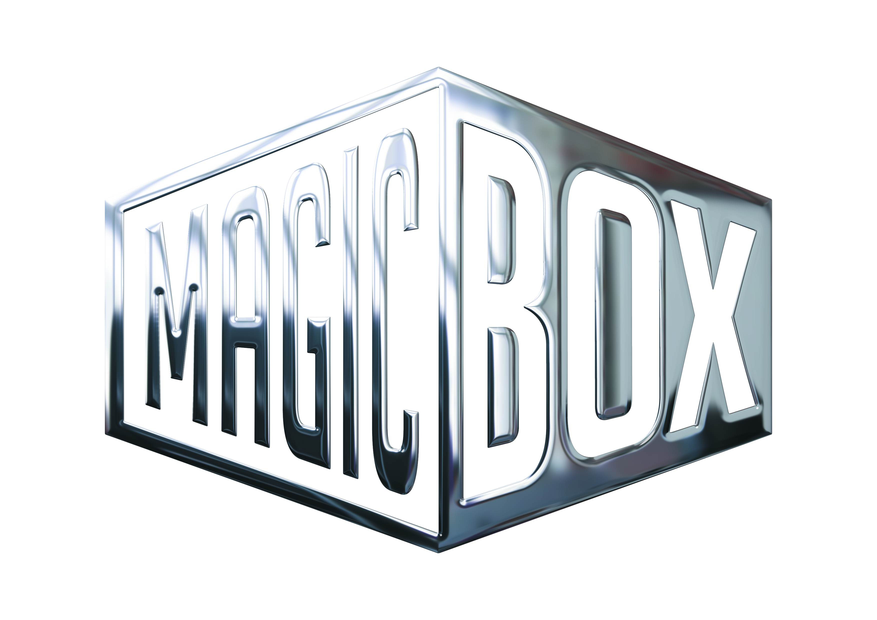
AQS a.s. - divize Magic Box
Na Klikovce 7, 140 00 Praha 4
www.magicbox.cz
www.facebook.com/magicbox.cz
www.youtube.com/magicboxcz
Jana Šafářová
Public Relations
IČO: 62952820
tel. 606 732 779

novinky na Blu-ray a DVD LEDEN 2017

 |  | Boj za svobodu Blu-ray  Free State of Jones  MOC: 499,- Kč  Datum vydání: 11.1.2017  link webMB makety: 2D 3D
 |  | Boj za svobodu DVD  Free State of Jones  MOC: 299,- Kč  Datum vydání: 11.1.2017  link webMB makety: 2D 3D
 |  | Božská Florence Blu-ray  Florence Foster Jenkins  MOC: 499,- Kč  Datum vydání: 11.1.2017  link webMB makety: 2D 3D
 |  | Božská Florence DVD  Florence Foster Jenkins  MOC: 299,- Kč  Datum vydání: 11.1.2017  link webMB makety: 2D 3D
 |  | Criminal: V hlavě zločince Blu-ray  Criminal  MOC: 499,- Kč  Datum vydání: 11.1.2017  link webMB makety: 2D 3D
 |  | Criminal: V hlavě zločince DVD  Criminal  MOC: 299,- Kč  Datum vydání: 11.1.2017  link webMB makety: 2D 3D
 |  | Hledá se Dory - Disney Pixar edice DVD  Finding Dory  MOC: 199,- Kč  Datum vydání: 11.1.2017  link webMB makety: 2D 3D |  |  | 
 |  | Hledá se Nemo + Hledá se Dory kolekce 2DVD  Finding Nemo + Finding Dory  MOC: 399,- Kč  Datum vydání: 11.1.2017  link webMB makety: 2D 3D
 |  | Lego Star Wars: Dobrodružství Freemakerů 1. série 2DVD  Lego Star Wars: The Freemaker Adventures  MOC: 399,- Kč  Datum vydání: 11.1.2017  link webMB makety: 2D 3D
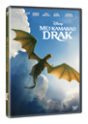 |  | Můj kamarád drak DVD  Pete´s Dragon (2016)  MOC: 299,- Kč  Datum vydání: 11.1.2017  link webMB makety: 2D 3D
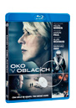 |  | Oko v oblacích Blu-ray  Eye in the Sky  MOC: 499,- Kč  Datum vydání: 11.1.2017  link webMB makety: 2D 3D
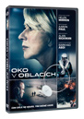 |  | Oko v oblacích DVD  Eye in the Sky  MOC: 299,- Kč  Datum vydání: 11.1.2017  link webMB makety: 2D 3D
 |  | Ben-Hur Blu-ray  Ben-Hur  MOC: 499,- Kč  Datum vydání: 18.1.2017  link webMB makety: 2D 3D |  |  | 
 |  | Ben-Hur Blu-ray - steelbook  Ben-Hur  MOC: 599,- Kč  Datum vydání: 18.1.2017  link webMB makety: 3D
 |  | Ben-Hur DVD  Ben-Hur  MOC: 299,- Kč  Datum vydání: 18.1.2017  link webMB makety: 2D 3D
 |  | Obr Dobr Blu-ray  The BFG  MOC: 499,- Kč  Datum vydání: 18.1.2017  link webMB makety: 2D 3D
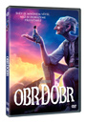 |  | Obr Dobr DVD  The BFG  MOC: 299,- Kč  Datum vydání: 18.1.2017  link webMB makety: 2D 3D
 |  | Sully: Zázrak na řece Hudson (UHD+ Blu-ray)  Sully  MOC: 899,- Kč  Datum vydání: 18.1.2017  link webMB makety: 2D 3D |  |  | 
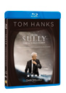 |  | Sully: Zázrak na řece Hudson Blu-ray  Sully  MOC: 599,- Kč  Datum vydání: 18.1.2017  link webMB makety: 2D 3D
 |  | Sully: Zázrak na řece Hudson DVD  Sully  MOC: 399,- Kč  Datum vydání: 18.1.2017  link webMB makety: 2D 3D
 |  | Čapí dobrodružství (UHD+ Blu-ray)  Storks  MOC: 899,- Kč  Datum vydání: 25.1.2017  link webMB makety: 2D 3D
 |  | Čapí dobrodružství 2Blu-ray (3D+2D)  Storks  MOC: 599,- Kč  Datum vydání: 25.1.2017  link webMB makety: 2D 3D
 |  | Čapí dobrodružství Blu-ray  Storks  MOC: 499,- Kč  Datum vydání: 25.1.2017  link webMB makety: 2D 3D
 |  | Čapí dobrodružství DVD  Storks  MOC: 299,- Kč  Datum vydání: 25.1.2017  link webMB makety: 2D 3D

